Тема: «Ребенок и здоровье»
«Кому что нужно»
Цель: закрепить знания детей о предметах, необходимых для работы врачу, повару, продавцу.
Материал: картинки с изображением предметов, необходимых для работы врачу, повару и т. п.
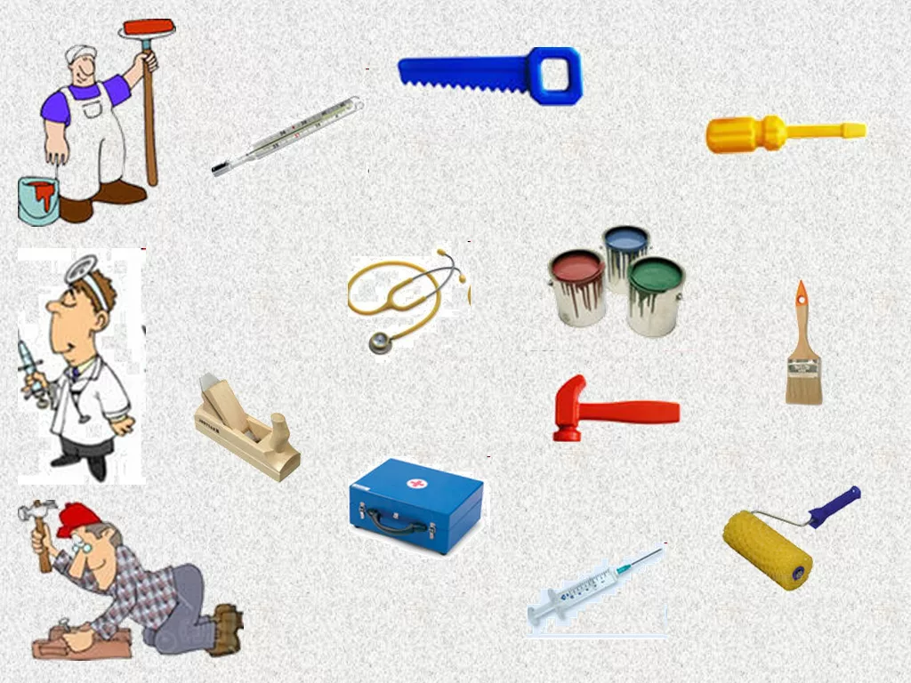
Ход игры: предложите ребенку найти предмет необходимый для работы врача , продавца и т.д.

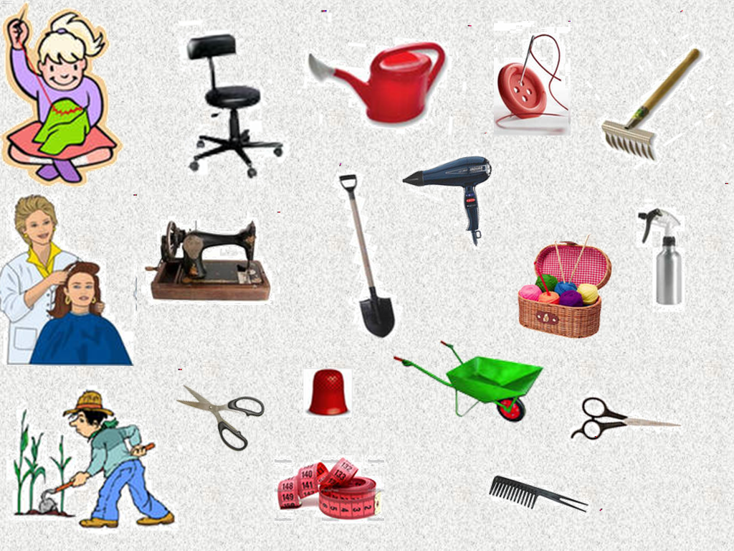

Опасные предметы дома.
«Опасно – не опасно»
Цель: учить детей отличать опасные жизненные ситуации от не опасных, уметь предвидеть результат возможного развития ситуации; закреплять знание правил безопасного поведения; воспитывать чувство взаимопомощи

